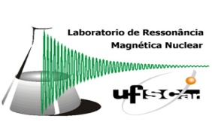 | UNIVERSIDADE FEDERAL DE SÃO CARLOS  DEPARTAMENTO DE QUÍMICA  LABORATÓRIO DE RMN  http://www.ufscar.br/~rmn

Formulário para avaliação do grau de satisfação dos serviços prestados
Data: / / | Nº.

1. Identificação do solicitante:
Nome do usuário (orientador) Departamento e Instituição

2. Dados da amostra:
Código da amostra

3. Indique, para cada um dos itens abaixo, a sua nota de 0 a 10 (0-péssimo e 10-excelente):

10 Tempo gasto na análise da solicitação por parte do comitê gestor.

10 Tempo gasto para a execução dos serviços solicitados.

10 Agilidade no envio do(s) FID(s) da(s) amostra(s).

10 Qualidade da(s) medida(s) espectroscópica(s) solicitada(s).

10 Qualidade dos serviços de comunicação solicitante/prestador.

50 Soma total.

